„Kde punk končí, my začínáme.“ DOX představuje dílo výrazné osobnosti hudební i výtvarné scény Genesise Breyera P-Orridge na výstavě IT IS A PAINTFUL THING TO BE ALONE: WE ARE BUT ONE

Byl*a výraznou postavou, která nejenže výrazně ovlivnila alternativní subkulturu posledních 50 let, ale také někým, kdo dokázal změnit identitu a osvobodit se z genderových škatulek. Unikátní misi o osvobození těla, individuality i umělecké tvorby lze nyní prozkoumat v DOXu.

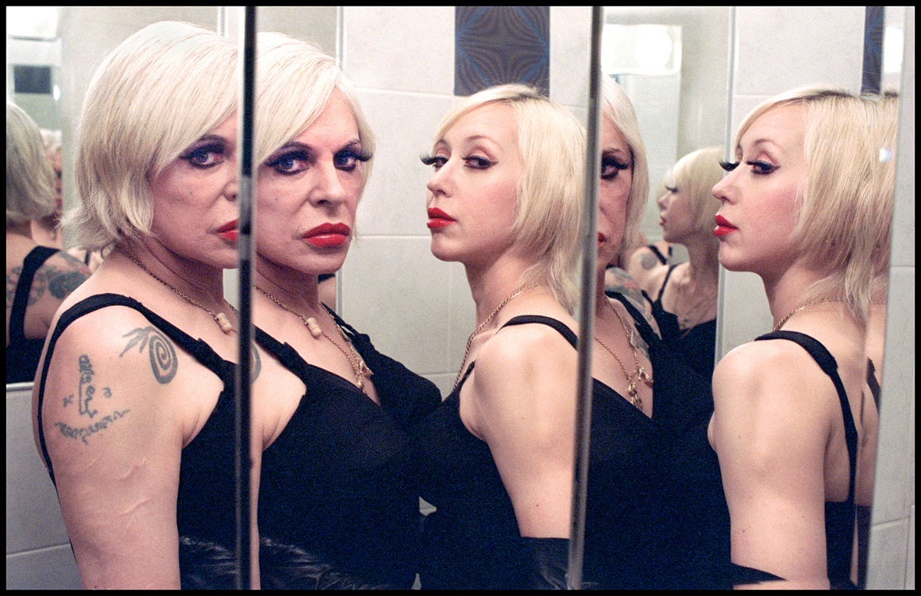
IT IS A PAINFUL THING TO BE ALONE: WE ARE BUT ONE představuje výtvarnou tvorbu britské*ho umělce*kyně, hudebníka*ice, okultisty*ky a zvukové*ho kouzelníka*ice Genesise Breyera P-Orridge (1950–2020), který se se svou manželkou Lady Jaye Breyer (1967–2007) rozhodli změnit koncept vlastní identity, genderu a fyzického těla. Skrze chirurgické a estetické úpravy spojili své tělesné rysy a vytvořili tak novou entitu Breyer P-Orridge známou pod uměleckým označením Projekt Pandrogyne.
↑ Bez názvu, Projekt Pandrogyne, 2006, foto: Laure A. Leber

„Můj otec byl pokrokově smýšlející filozof a jeho*jí myšlenky týkající se věcí, jako je genderová nonkonformita, individualistické vyjádření sebe sama a tvůrčí autonomie, jsou jen několika příklady toho, jak je jeho*jí vliv cenný pro všechny novodobé diváky, kteří hledají inspiraci.“
– Genesisova dcera Genesse P-Orridge

Výstavu Genesise Breyera P-Orridge, první tohoto typu v Evropě, pořádá pražské Centrum současného umění DOX ve spolupráci s New Discretions (New York). Partnerem výstavy je Pioneer Works.

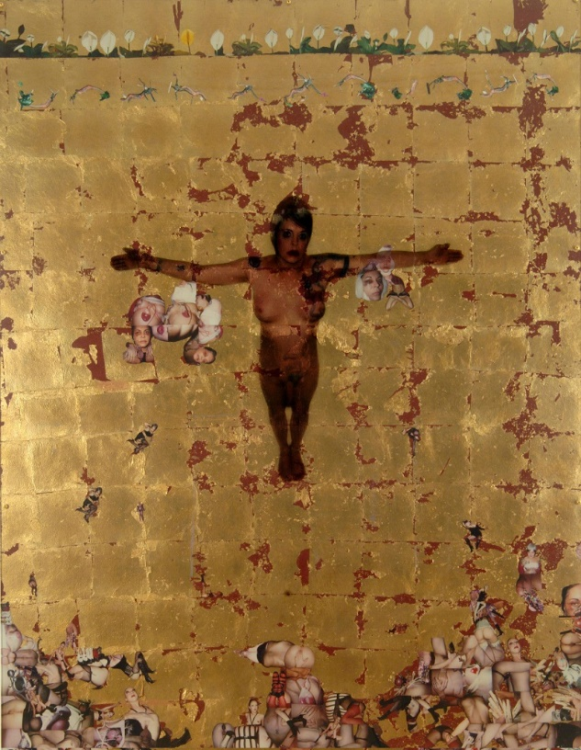
„Aktivity Genesise Breyera P-Orridge se projevovaly jak v hudbě, tak ve výtvarném umění, podílel*a se na filmech, psal*a knihy a básně. Bohužel v době, kdy ty práce vznikaly, tak se dočkal*a určitého nepochopení, ale on*a bez ohledu na úspěch, šel*šla tím svým daným směrem. A s odstupem času můžeme vidět, že stál*a u zrodu několika hudebních žánrů
a celkově ovlivnil*a vůbec to, co alternativní kultura dneska znamená,“ uvádí tvorbu Genesise Breyera
P-Orridge kurátor DOXu Otto M. Urban.

Výstava v DOXu navazuje na projekt BREYER P-ORRIDGE: We Are But One, který připravil Pioneer Works v Red Hook Labs v Brooklynu v roce 2022. Tehdy představená díla tvoří nyní jádro nového projektu a nabídnou intimní pohled na Pandrogyne Project (Genesis Breyer P-Orridge s Lady Jaye Breyer P-Orridge), tedy téměř dvě desetiletí trvající snahu
o osvobození lásky a čistého vědomí z hranic genderově konformního těla.

↑ Breyer P-Orridge, Ve tvaru kříže 2005, ©Estate of GBPO

Podle kurátora Otty M. Urbana uvažoval*a Genesis Breyer P-Orridge o tvorbě tak komplexně, že bylo jen otázkou času, kdy do této komplexnosti vstoupí i on*a sám*a jako takový*á. „Začalo to postupně, vyrůstalo to z aktivit spojených s performance a body artem. Nejprve navazoval*a na zmiňované akcionisty a poté se díky velmi pevné duchovní koncepci stal tvůrčí materiál z jeho vlastního těla. Uvažoval*a tak, že člověk by si měl uvědomit lidskou individualitu, měl by si uvědomit, že neexistuje nějaký předem daný vzorec, podle kterého se život musí odvíjet, ale že v životě existuje volnost do toho vzorce aktivně vstupovat a vzorec přetransformovat. A sám*a se rozhodl*a svou fyzickou proměnu zároveň zdokumentovat.“

K přípravě výstavy v DOXu dorazil z New Yorku i Benjamin Tischer, který s Genesisem spolupracoval víc než dvacet let a poslední dekádu byl i jeho*jím galeristou. „Genesis, ať už prostřednictvím tělesných modifikací, hudebních inovací, přijímáním okultních strategií, nebo zpochybňováním genderu, byl*a často napřed. A nikdy se nebál*a jít příkladem, být otevřený*á a velkorysý*á ve svých záměrech. Jedním z jeho*jích trvalých poselství je, že se jako druh musíme změnit a vyvinout, doufejme, že do humánnější verze.“

Výstava je dělena do pěti částí. Díla Genesise Breyera P-Orridge doplní také historické materiály, letáky, obaly alb a fotografie z jeho*jích předchozích spoluprací, včetně COUM Transmissions, Throbbing Gristle a Psychic TV.

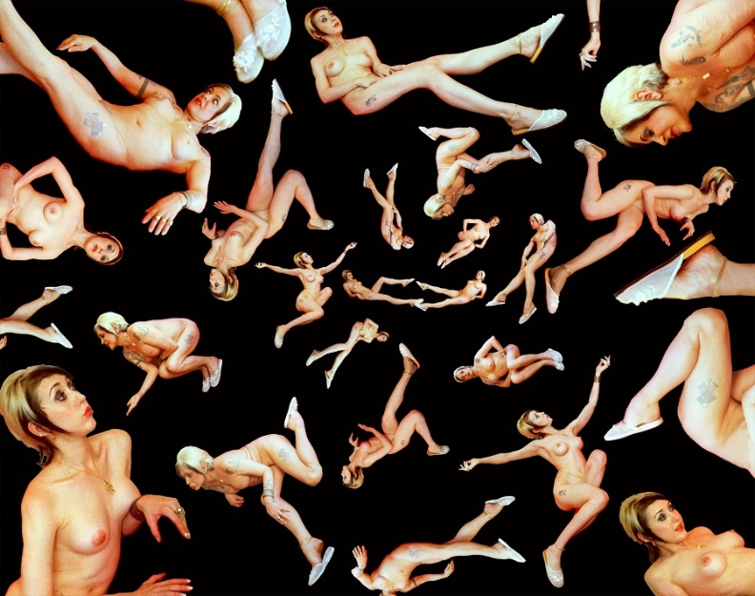
Další materiály zahrnují kontextuální kontextuální díla Daniela Albriga, Hanse Bellmera, Williama S. Burroughse, Cerith Wyn Evanse, Valy Denham, Scotta Ewalta, H. R. Gigera, Briona Gysina, Michelle Handelman, Erica Heista, Lucie Hoškové, Petera Christophersona, Dereka Jarmana, Nicolase Jenkinse, Marie Losier & Bernarda Yenelouise, Pierra Moliniera, Fakira Musafara, Hermanna Nitsche, Genesse P-Orridge, Sandie Shaw, Vladimíra Skrepla, Scotta Treleavena, Pauline Smith, Annie Sprinkle, Carla van Vechtena a Sama Zimmermana.
↑ Breyer P-Orridge, Snoflakes DNA, 2004, ©Estate of GBPO

Součástí výstavy je také sochařská instalace připomínající svatyni, kterou vytvořila Genesisova dcera Genesse P-Orridge. Sama do DOXu dorazila a na přípravě výstavy se podílela. „Mým záměrem bylo v této svatyni vytvořit prostor určený k úctě a rozjímání okolo inspirativního života, který můj otec vedl. Svatyně zahrnuje relikvie i posvátné předměty z osobního oltáře mého otce, které nashromáždili na svých cestách po duchovních oblastech, jako je Benin a Nepál. Chybět nebudou ani kusy materiálů z jejich vlastních sochařských děl a plátkové zlato – oblíbený materiál v jejich praxi, které jsme spolu, když jsem vyrůstala, často používali při práci na uměleckých dílech.“

VYSVĚTLIVKY
Genesis P-Orridge
Genesis P-Orridge byl*a britský*á hudebník*ce, umělec*kyně a básník*řka, který*á hrál*a klíčovou roli v experimentální hudbě a avantgardním umění od 60. let 20. století až do své smrti v roce 2020. P-Orridge také proslul*a coby zakladatel*ka a hlavní člen*ka industriálních hudebních skupin Throbbing Gristle a Psychic TV. Byl*a významným představitelem hnutí COUM Transmissions, které se zabývalo performancí, konceptuálním uměním a kontroverzním obsahem. Jeho*jí práce se vyznačovala provokativností a výrazným experimentováním s identitou a genderem. P-Orridge výrazně ovlivnil*a alternativní kulturu a umění.

BREYER P-ORRIDGE
Breyer bylo příjmení Lady Jaye, Genesisovy manželky, partnerky a spolupracovnice, která zemřela v roce 2007. Genesis a Lady Jaye spolu vystupovali pod kombinovaným pandrogynním jménem BREYER P-ORRIDGE. Jejich vlastní volbou bylo psát toto jméno vždy velkými písmeny.

Po smrti Lady Jaye Genesis pokračoval*a v označování uměleckých děl jako BREYER P-ORRIDGE, aby vzdal*a hold jejich spolupráci a potvrdili, že tvůrčí proces vždy zahrnoval vstup jejich společné andělské bytosti. Pro Genesise věrnost smrtí neskončila a jejich hluboké spojení stejně jako celoživotní oddanost víře v duchovní praktiky a magii znamenaly, že odloučení od fyzického světa nezměnilo jednotnou sílu jejich inspirace.

Jejich vztah a umělecký projekt byly kritikou tradičního pohledu na gender a identitu. Genesis P-Orridge a Lady Jaye se stali symbolem návratu k ideji, že gender je fluidní a že ho lze utvářet a měnit. Jejich práce byla velmi kontroverzní, ale také inspirativní pro mnoho umělců a aktivistů se zájmem o otázky genderové identity.

ZÁJMENA
Genesis používal*a zájmena on/jeho (v angličtině he/him), dokud se s Lady Jaye nepustili do projektu Pandrogyne. V té době začal*a Genesis používat zájmena ona/její (v angličtině she/her). Z těchto zájmen se vyvinula zájmena s/he a he/r, která umělec používal*a až do své smrti v roce 2020. Po smrti Lady Jaye začal*a Genesis používat zájmeno my (nahradil/a jím „já“). Posmrtně se tak často používají konzistentní zájmena oni/jejich.

Výstava IT IS A PAINFUL THING TO BE ALONE: WE ARE BUT ONE představuje výtvarnou tvorbu Genesise Breyera P-Orridge, jedné z nejvlivnějších postav alternativní kultury posledního půlstoletí. Byl jedním z iniciátorů širšího uměleckého hnutí, tzv. Industrial Culture, které se projevilo ve všech oblastech současné kultury a umění, nejen ve výtvarném umění, ale silně i v hudbě, filmu a literatuře. Hnutí má své kořeny ve Velké Británii, ale postupem času našlo mezinárodní ohlas. Během své dlouhé umělecké kariéry se GBPO podílel*a na řadě zásadních projektů, které dodnes inspirují nové publikum nebo posluchače. Jeho*jí umělecká díla se objevila na řadě skupinových i samostatných výstav, naposledy v Pioneer Works v New Yorku v roce 2022. Na počátku 70. let minulého století byl*a členem legendárního uměleckého sdružení COUM Transmissions, které je dnes považováno za významný umělecký počin v otevírání nových témat i odlišných estetických konceptů. Tematicky má COUM blízko k tvorbě vídeňských akcionistů. Silný byl i vliv amerického spisovatele Williama Burroughse a jeho přítele Briona Gysina, stejně jako Marcela Duchampa. COUM Transmissions byl také jedním z iniciátorů pozdějšího DIY hnutí. V roce 1975 Genesis Breyer P-Orridge spoluzaložil*a skupinu Throbbing Gristle, jejíž zájem o zvukové experimenty a nové technologie předznamenal řadu nových hudebních směrů (industrial, noise, elektronika atd.). Následně spolupracoval s řadou dalších projektů, především se skupinou Psychic TV. Jeho*jí umělecká tvorba tak koexistovala s tvorbou hudebníka*ce a spisovatele*ky. Od 90. let žil v New Yorku se svou druhou manželkou Lady Jaye. Společně realizovali The Pandrogyn Project, jehož myšlenkou bylo vytvořit pomocí plastické chirurgie identickou, jednotnou bytost. Výstava představuje dílo Genesise P-Orridge v širším kulturním kontextu. Pozornost je tak věnována i tvorbě umělců, kteří jeho*jí uměleckou činnost přímo ovlivnili nebo se k ní odkazovali.

Kurátoři: Benjamin Tischer (New Discretions) a Otto M. Urban (DOX) s Genesse P-Orridge (GBPO Estate).

Hlavní partneři výstavy: HateFree Culture, New Discretions, GBPO Estate

Partneři výstavy: Pioneer Works, Norway grants, Ministerstvo pro místní rozvoj ČR

IT IS A PAINFUL THING TO BE ALONE: WE ARE BUT ONE
26. 10. 2023 – 3. 3. 2024
Centrum současného umění DOX
Poupětova 1, Praha 7

Tiskovou zprávu a fotografie lze po registraci stáhnout v sekci Press.

Kontakt:
Karolína Kočí
E karolina.koci@dox.cz
T +420 777 870 219
www.dox.cz

